ACTIVIDADES DE APRENDIZAJE – SEGUNDA ENTREGA
N° Caso | PROGRAMA | PROPÓSITO | PRODUCTOS | CRITERIOS DE CALIDAD | RECURSO DE APRENDIZAJE | INSTRUCCIONES
10 | Comunicación 1 | Reconocer la incidencia del rumor en las fallas de la comunicación organizacional. | Escrito argumentative. | El escrito debe tener una extensión de cuatro páginas (tamaño carta) en las cuales de respuesta a las preguntas planteadas.  Puede partir para la ejecución del escrito, de la tesis planteada en el caso según la cual: ‘Los rumores se convierten en valiosos indicadores de la verdadera situación que se vive en los distintos niveles de la empresa’  Debe apoyar sus ideas con lo planteado por los autores consultados.  Es importante citar las fuentes consultadas (mínimo tres, entre las propuestas en la bibliografía) haciendo uso de las normas APA.  Se tendrá en cuenta, nivel de argumentación, coherencia y cohesión de la ideas.  Recuerde no incluir las preguntas en el texto, sino desarrollar la estructura, de acuerdo con estas (dándoles respuesta parcial o concreta).  Incluya también un párrafo, acerca de las implicaciones éticas del uso de rumores para tomar decisiones. | CULTURAMA STEREO | Indague en diversas fuentes acerca de los factores que conllevan a que se generen rumores en las compañías, sus consecuencias tanto en la comunicación externa como interna, así como en el desarrollo de la empresa.  Teniendo en cuenta la información consultada cree un escrito argumentativo en el cual de respuesta a las preguntas orientadoras formuladas al final del caso.  Suba su escrito a la plataforma.
10 | Comunicación 1 | Analizar situaciones de rumor. | Diagrama de análisis situacional. | Con el fin de especificar los detalles se debe hacer uso del siguiente esquema:  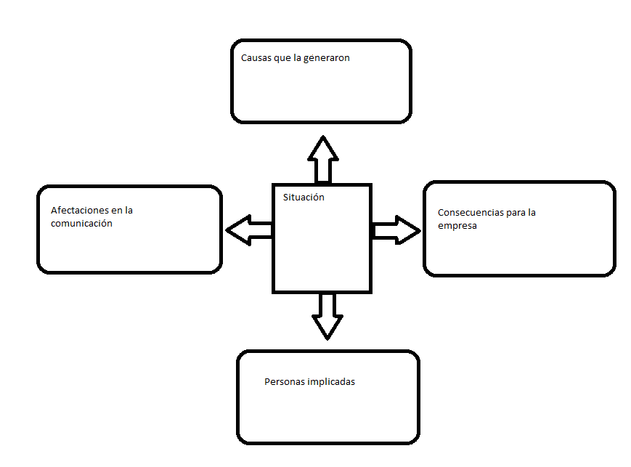  En el cuadro central deberá describir la situación, el cuadro superior las causas que generaron que se presentara dicha situación, en la derecha las consecuencias para el desarrollo de la empresa, a la izquierda las afectaciones en la comunicación y en la parte inferior las personas implicadas en dichas problemática. | CULTURAMA STEREO | Mediante un diagrama represente las situaciones que se refieren en el caso y que se han venido presentando en la emisora, los actores involucrados y los problemas que estas han ocasionado.

